# Opgave 1: Chili

Op 22 april 2015 is er in Chili een vulkaan uitgebarsten. Duizenden mensen moesten geëvacueerd worden. Deze uitbarsting werd gezien als één van de drie gevaarlijkste vulkanen van de in totaal negentig actieve vulkanen in Chili.

1. Toon met de atlas aan of het vulkanisme in Chili explosief of effusief is, beschrijf je stappen.
2. Waarom is een vulkaan uitbarsting in Chili zo gevaarlijk? Gebruik hierbij de informatie van de atlasbladzijde die je bij vorige opgave hebt gebruikt.

# Opgave 2: Indonesië

Bij de Sumatra eilanden in Indonesië is er een diepzeetrog. Op Sumatra zijn veel vulkanen en veel aardbevingen wat zorgt voor veel slachtoffers.

1. Waardoor ontstaat er een diepzeetrog daar? En wat is een diepzeetrog?
2. Waarom zorgt dit voor veel vulkanen en aardbevingen daar?

# Opgave 3: Yellowstone

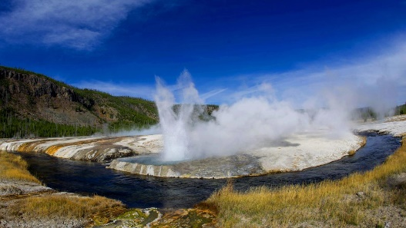

In Amerika ligt een groot nationaal park wat Yellowstone heet. Het Nationale park staat op de werelderfgoedlijst omdat het een aantal prachtige actieve vulkanen heeft.

1. Wat voor soort vulkaan is dit? En waaraan kan je dit zien?
2. Wat is een verschil tussen de stroming van een schildvulkaan en de stroming van een stratovulkaan?